4ème dimanche de l’ AVENT

Cieux, répandez d’en haut votre rosée, et que les nues fassent pleuvoir le Juste : que la terre s’ouvre, et qu’elle enfante le Sauveur. Ps. Les cieux racontent la gloire de Dieu, et le firmament publie l’ouvrage de ses mains. Is. 45. Ps. 18.

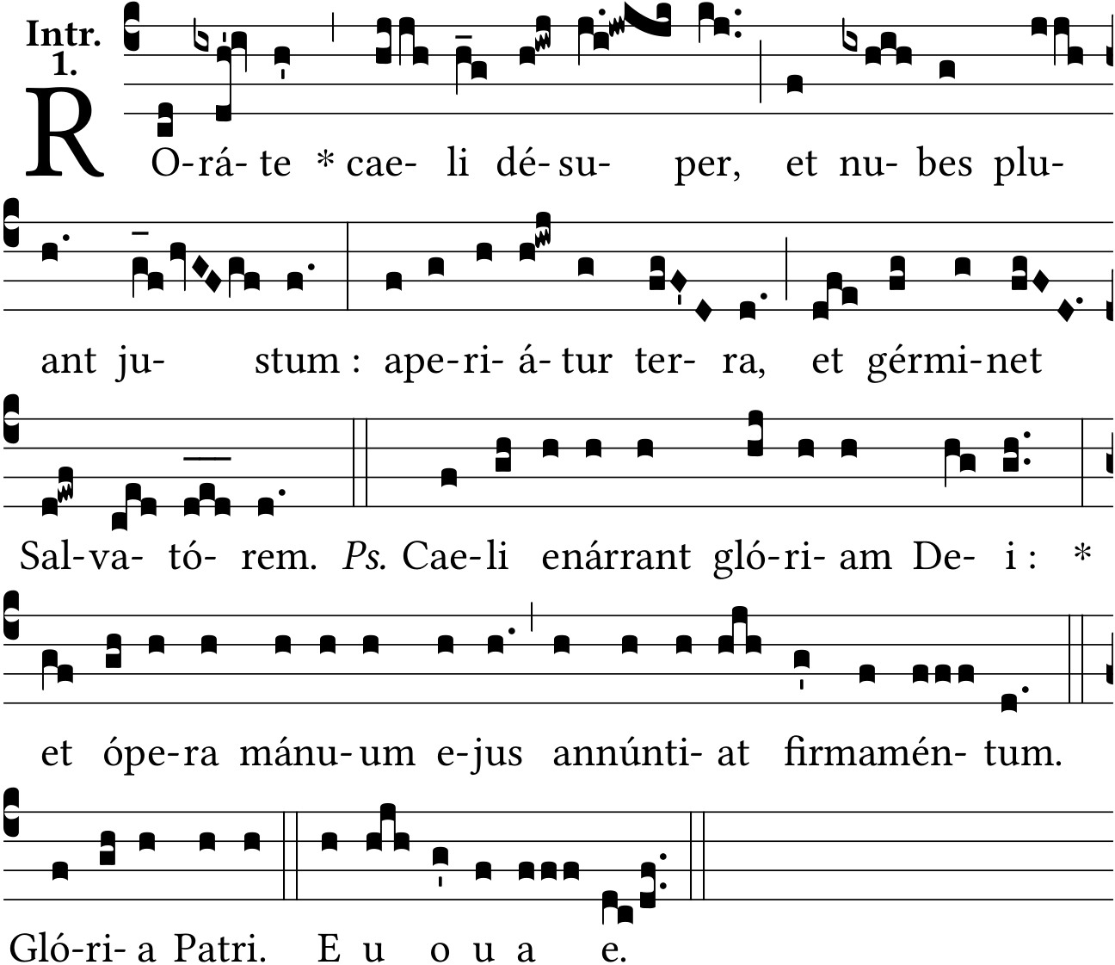

Le Seigneur est proche de tous ceux qui l’invoquent ; de tous ceux qui l’invoquent en vérité. V/. Ma bouche publiera la louange du Seigneur ; que toute chair bénisse son saint Nom. Ps 144.

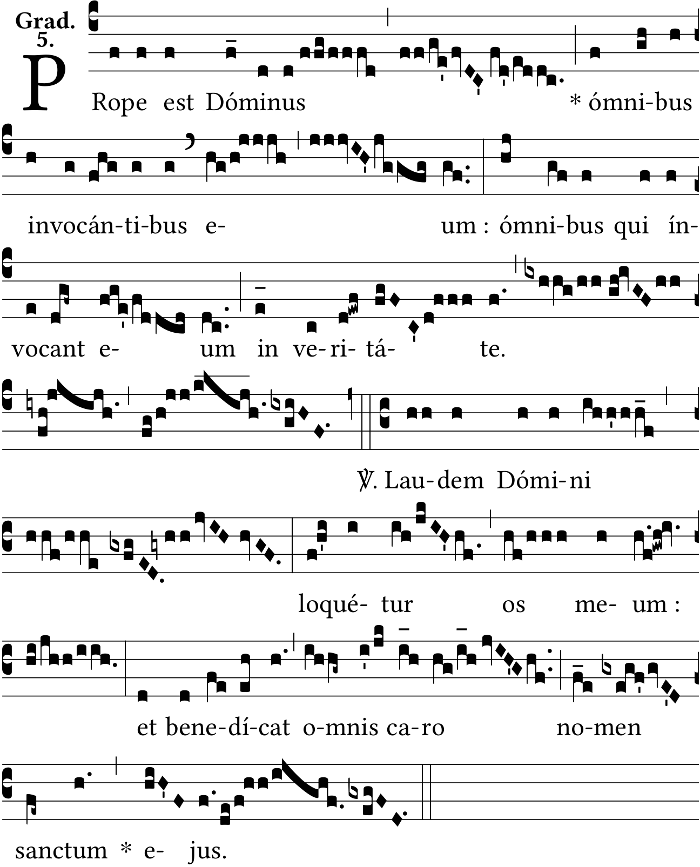

Alleluia. V/. Venez, Seigneur, et ne tardez pas : pardonnez les crimes de votre peuple.

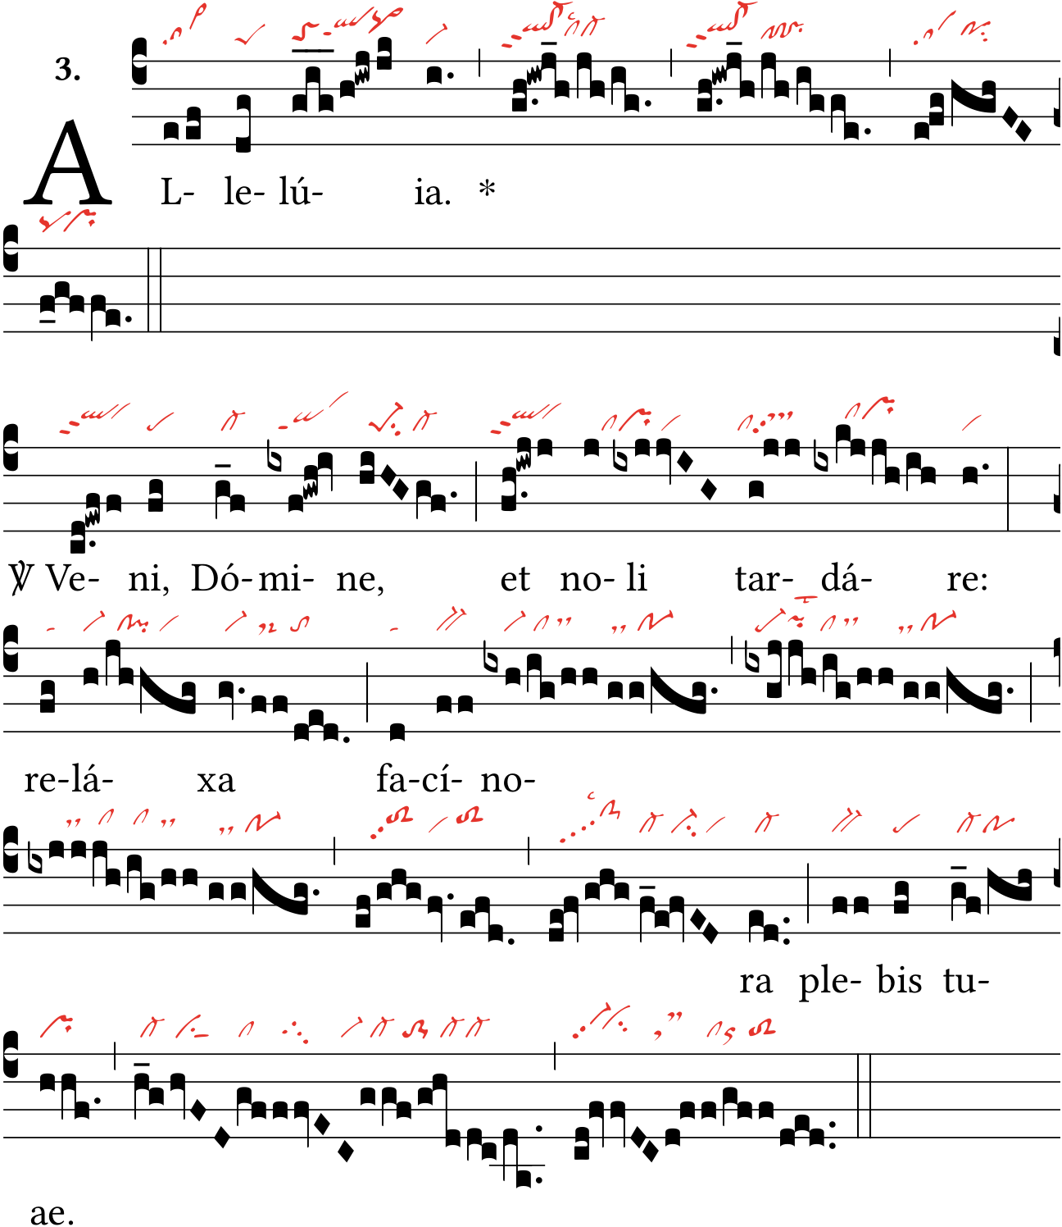

Je vous salue, Marie, pleine de grâce ; le Seigneur est avec vous ; vous êtes bénie entre les femmes, et le fruit de votre sein est béni. S. Luc, I.
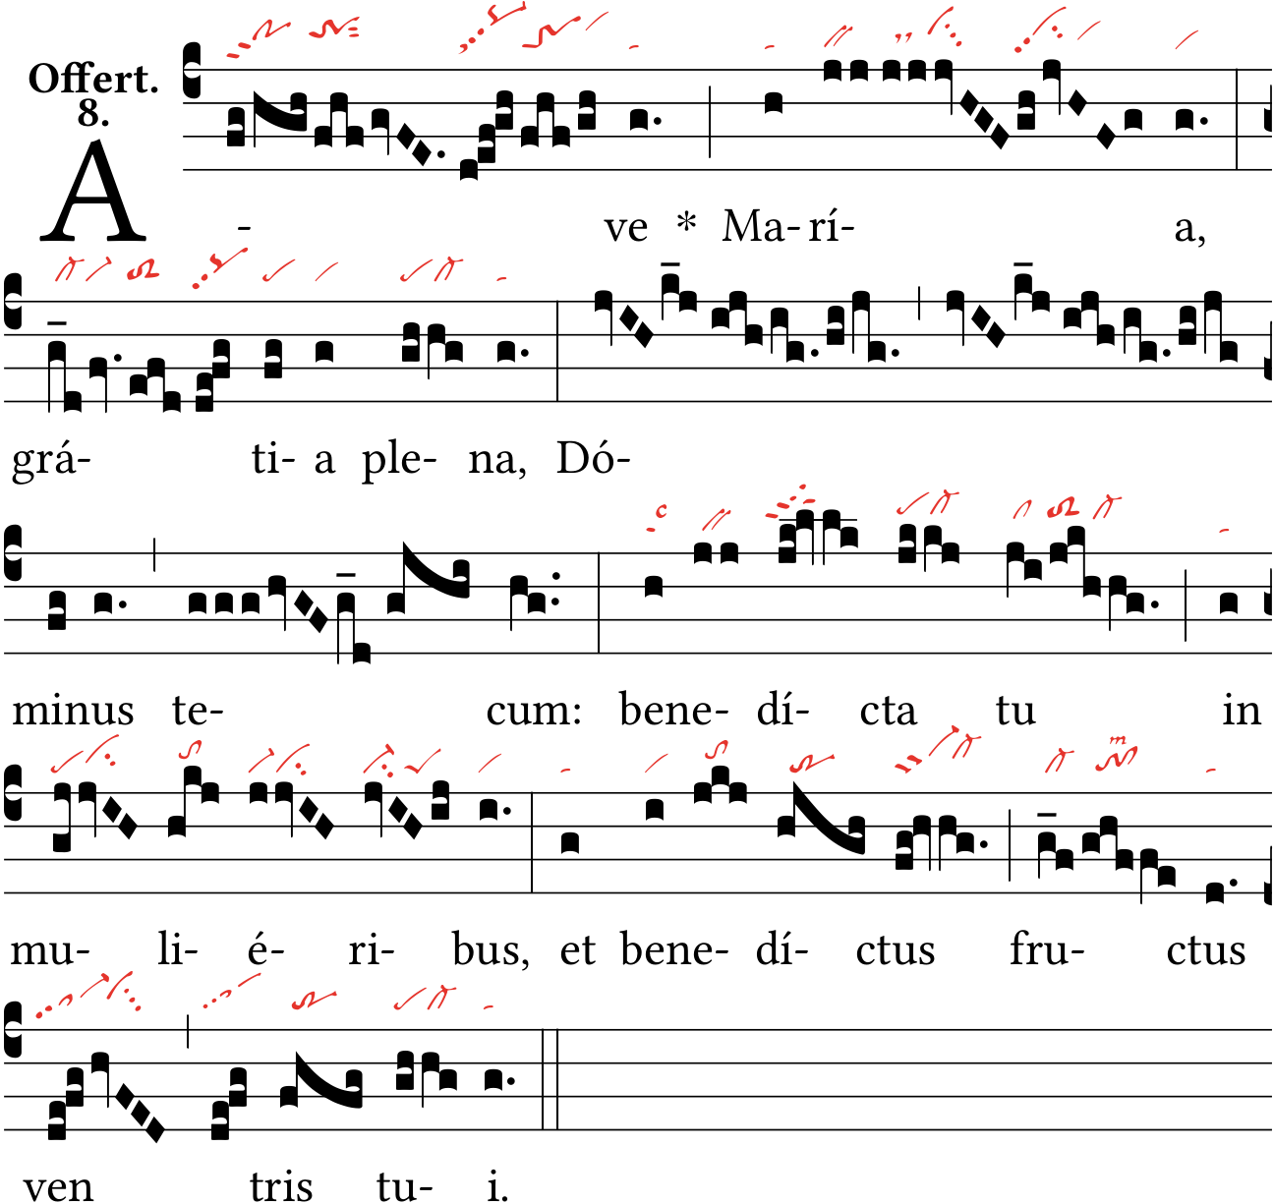

Voici que la Vierge va concevoir et mettre au monde un fils, dont le nom sera Emmanuel. Is. 7.

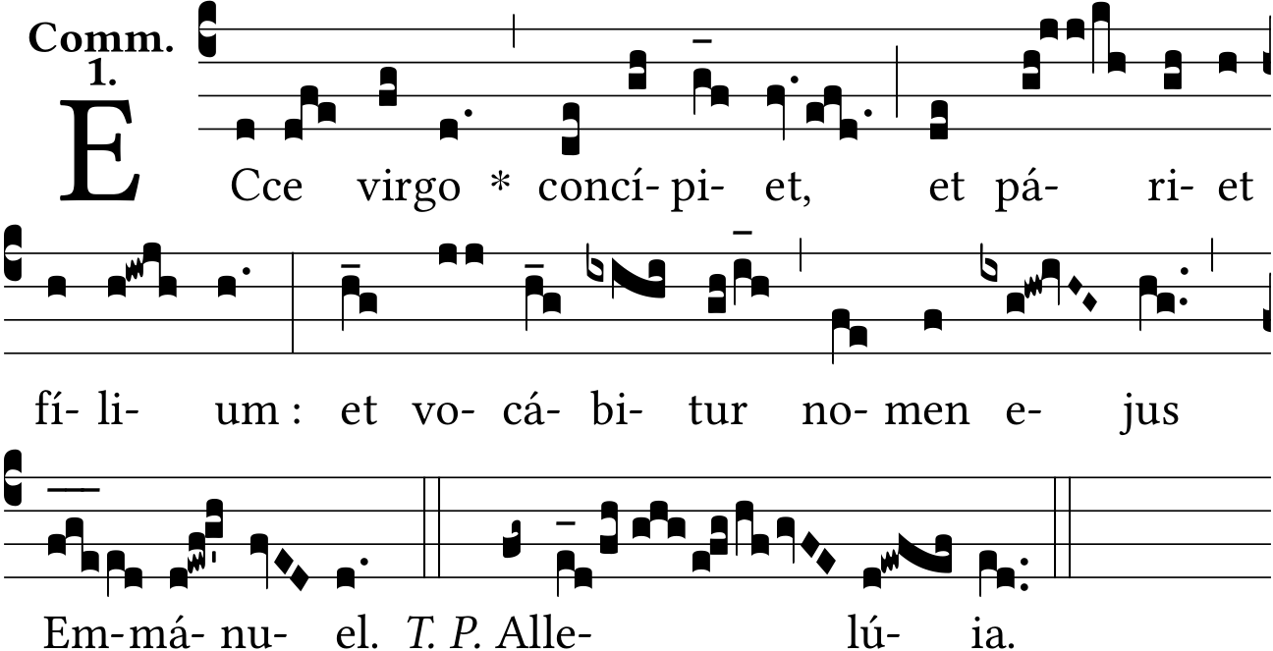

Le Seigneur est proche de tous ceux qui l’invoquent ; de tous ceux qui l’invoquent en vérité. V/. Ma bouche publiera la louange du Seigneur ; que toute chaire bénisse son saint Nom. Ps 144.

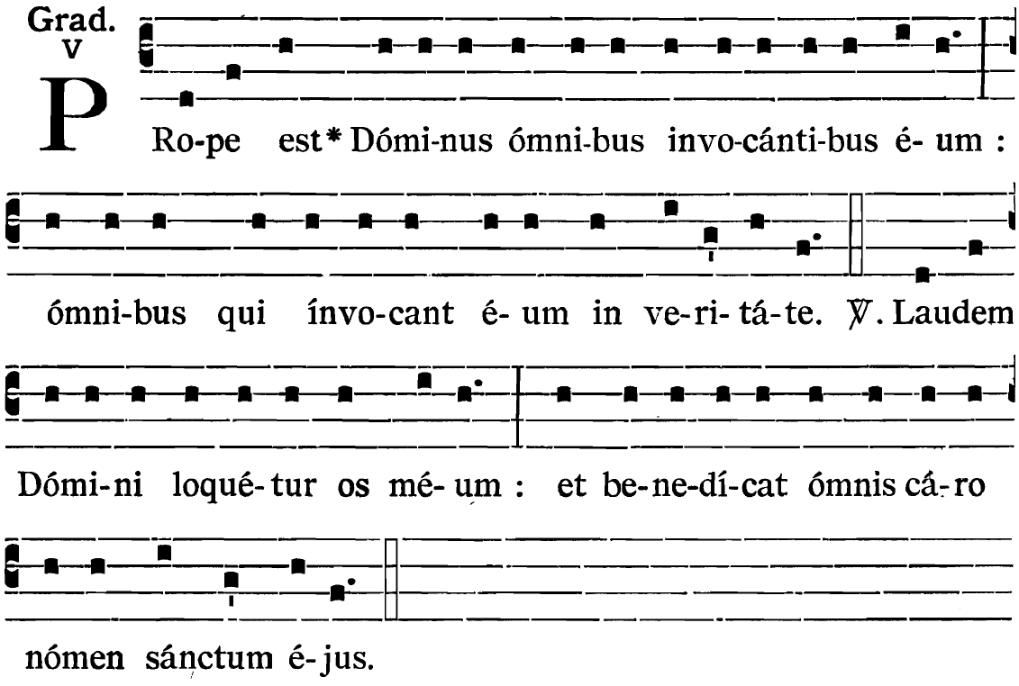

Alleluia. V/. Venez, Seigneur, et ne tardez pas : pardonnez les crimes de votre peuple.

